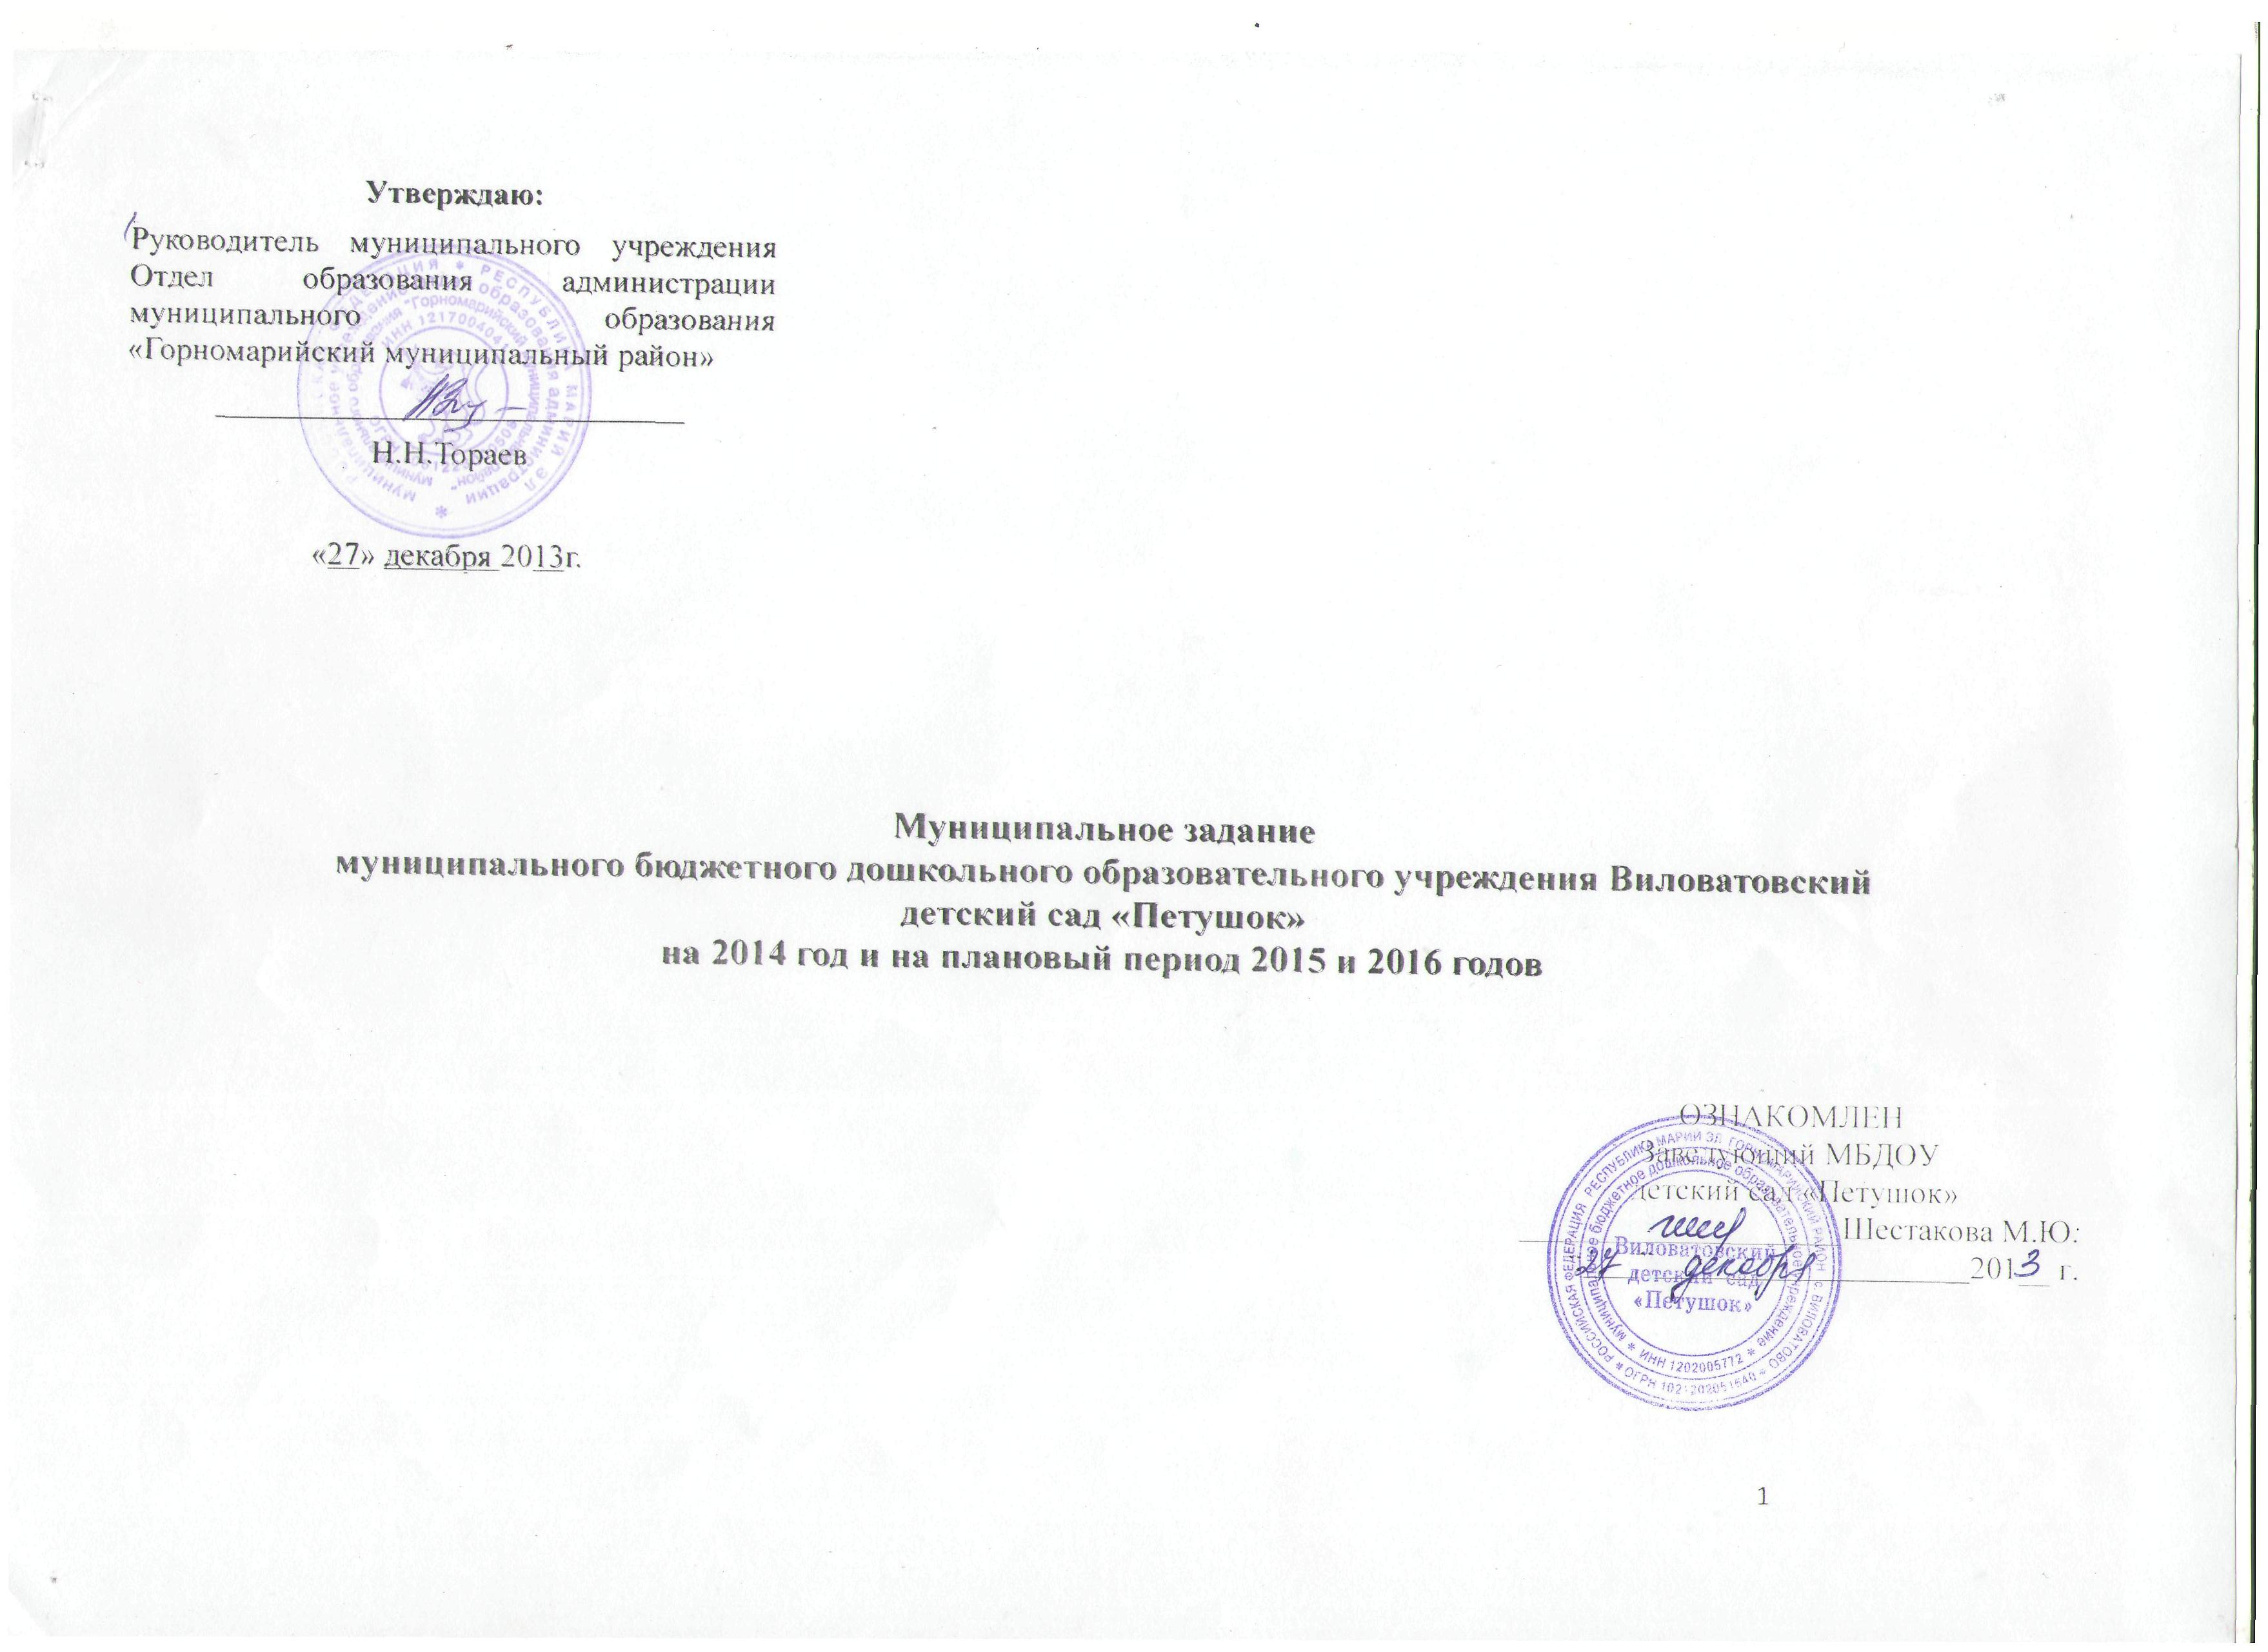
РАЗДЕЛ I
1. Наименование муниципальной услуги:
Реализация общеобразовательных программ дошкольного образования;
2. Потребители муниципальной услуги:
Физические лица
3. Показатели, характеризующие объем и (или) качество муниципальной услуги
3.1. Показатели, характеризующие качество муниципальной услуги

№ п/п | Наименование показателя | Ед. измер. | Формула расчета | Значение показателя качества муниципальных услуг, % |  |  |  |  |  | Источник информации о значении показателя (исходные данные для ее расчета)
 |  |  |  | 2011  отчетный финансовый год | 2012  отчетный финансовый год | 2013  текущий финансовый год | 2014  очередной финансовый год | 2015  1-й год планового периода | 2016  2-й год планового периода
1 | охват детей в возрасте  с 2 (3,4) до 7 лет  дошкольным  образованием;  посещаемость  дошкольных  образовательных  организаций | % | С (расч) / С (общ) * 100, где  С (расч) –кол-во детей посещающих дошкольную образовательную организацию в расчетном году;  С (общ) –кол-во детей в микрорайоне в расчетном году | 104/110х  100= 94 | 104/104х  100= 100 | 106/106х  100= 100 | 110/110 х 100=100 | 140/140 х 100= 100 | 140/140х 100= 100 | Данные дошкольной образовательной организации

3.2. Объем муниципальной услуги (в натуральных показателях) - источник информации о значении показателя – данные дошкольной образовательной организации.
п/п | Наименование показателя | Значение показателей объема муниципальных услуг |  |  |  |  |  | Источник  информации  о значении  показателя
п/п | Наименование показателя | 2011 отчетный финансовый год | 2012  отчетный финансовый год | 2013  текущий финансовый год | 2014  очередной  финансовый год | 2015  1-й год планового  периода | 2016  2-й год планового периода
1 | годовое  количество  воспитанников | 101 | 104 | 106 | 110 | 140 | 140 | Отчёт о выполнении задания

4. Порядок оказания муниципальной услуги:
4.1. Нормативные правовые акты, регулирующие порядок оказания муниципальной услуги
1. Федеральный закон от 29 декабря 2012 года №273-ФЗ «Об образовании в Российской Федерации»;
2. Постановление Правительства Российской Федерации от 28 октября 2013 года № 966 г. Москва «О лицензировании образовательной деятельности»;
3. Закон Республики Марий Эл от 01 августа 2013года. № 29-З «Об образовании в Республике Марий Эл».
5. Порядок информирования потенциальных потребителей муниципальной услуги:

№ п/п | Способ  информирования | Состав размещаемой (доводимой) информации | Частота обновления  информации
1 | Посредством телефонной связи | Устная информация о местонахождении, режиме работы дошкольной образовательной организации, контактных телефонах | постоянно, в режиме работы ДОО
2 | Информационные стенды в дошкольной образовательной организации, сайт ДОО | Информация о правилах приема в ДОО, сетка занятий ДОО, режим дня ДОО, объявления об услугах: основных и дополнительных, информация о мероприятиях | постоянно, в режиме работы ДОО

6. Основания для досрочного прекращения исполнения муниципального задания:
- ликвидация дошкольной образовательной организации;
- реорганизация дошкольной образовательной организации ;
- перераспределение полномочий, повлекшее исключение из компетенции дошкольной образовательной организации полномочий по оказанию муниципальной услуги;
- исключение муниципальной услуги из ведомственного перечня муниципальных услуг (работ).
7. Порядок контроля за исполнением муниципального задания
№ п/п | Формы контроля | Периодичность | Органы местного самоуправления, осуществляющие контроль за исполнением муниципального задания
1 | Последующий контроль в форме выездной проверки | -в соответствии с планом графиком проведения выездных проверок, но не реже 1 раза в 2 года;  - по мере необходимости (в случае поступлений обоснованных жалоб потребителей, требований правоохранительных органов) | Финансовый отдел муниципального образования «Горномарийский муниципальный район»
2 | Последующий контроль в форме камеральной проверки отчетности | по мере поступления отчетности о выполнении муниципального задания | Муниципальное учреждение Отдел образования администрации муниципального образования  «Горномарийский муниципальный район»

8. Требования к отчетности об исполнении муниципального задания
8.1. Форма отчета об исполнении муниципального задания:
№ п/п | Наименование показателя | Ед. изм. | Значение, утвержденное в мун. задании на отчетный период | Фактическое значение за отчетный период | Характеристика причин отклонения от запланированных значений | Источник информации о фактическом значении показателя
1.
2.
8.2. Сроки представления отчетов об исполнении муниципального задания:
- Ежеквартально в срок до 5 числа месяца, следующего за отчетным кварталом;
- Годовой – до 1 февраля года, следующего за отчетным.
8.3. Иные требования к отчетности об исполнении муниципального задания:
- Предоставление пояснительной записки с прогнозом достижения годовых значений показателей качества и объема оказания муниципальной услуги;
- Предоставление детальной информации о состоянии кредиторской задолженности, в том числе просроченной.

